Министерство образования Республики Беларусь

Учреждение образования
БЕЛОРУССКИЙ ГОСУДАРСТВЕННЫЙ УНИВЕРСИТЕТ
ИНФОРМАТИКИ И РАДИОЭЛЕКТРОНИКИ
Факультет компьютерных систем и сетей

Кафедра электронных вычислительных машин

Отчет по лабораторной работе №1
Тема: «Конфигурационное пространство PCI»

Выполнил:
студент группы 250541
Власов Р.Е.

Проверил:
Куприянова Д.В.

Минск 2025
- Постановка задачи

Цель работы является создание программы для вывода списка всех устройств, подключенных к шине PCI, с их характеристиками (DevicedID и VendorID состоящие из 4-х символов) в виде таблицы. Подключение к шине реализовать с применением портов ввода-вывода.

- Краткие теоретические сведения

В стандарт РСІ заложены возможности автоматического распределения системных ресурсов (пространств памяти и ввода-вывода и линий запроса прерываний) между устройствами. Каждая функция каждого устройства имеет конфигурационное пространство (блок регистров) размером 256 байт, не приписанных ни к пространству памяти, ни к пространству ввода-вывода. Доступ к ним осуществляется по специальным циклам шины Configuration Read и Configuration Write, вырабатываемым с помощью одного из вышеописанных механизмов. В этом пространстве есть области, обязательные для всех устройств, и области специфические. Конкретное устройство может иметь регистры не во всех адресах, но должно поддерживать нормальное завершение для адресуемых к ним операций. При этом чтение несуществующих регистров должно возвращать нули, а запись выполняться как холостая операция.
После аппаратного сброса (или при включении питания) устройства РСІ не отвечают на обращения к пространству памяти и ввода-вывода, они доступны только для операций конфигурационного считывания и записи. В этих операциях устройства выбираются по индивидуальным сигналам IDSEL и сообщают о потребностях в ресурсах и возможных вариантах конфигурирования. После распределения ресурсов, выполняемого программой конфигурирования (во время теста POST), в конфигурационные регистры устройства записываются параметры конфигурирования. В том числе в процессе конфигурирования выставляются биты, разрешающие устройствам отслеживать адреса, передаваемые по шине в обычных транзакциях ввода-вывода. И только после этого к устройствам становится возможным доступ по командам обращения к памяти и портам ввода-вывода. Для того чтобы всегда можно было найти работоспособную конфигурацию, все ресурсы, занимаемые картами, должны быть перемещаемыми в своих пространствах. Для многофункциональных карт каждая функция должна иметь собственное конфигурационное пространство.
Конфигурационное пространство устройства начинается со стандартного заголовка, в котором содержатся идентификаторы производителя, устройства и его класса, а также описание требуемых и занимаемых системных ресурсов. После заголовка могут располагаться регистры, специфичные для устройства; они могут занимать адреса конфигурационного пространства в пределах 40-FFh. Формат заголовка приведен на рисунке 2.1.

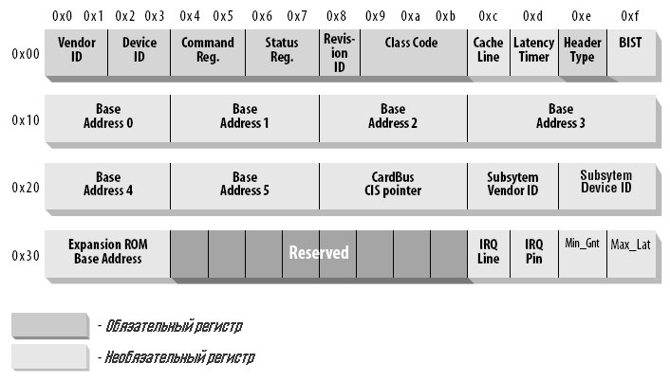

          - Конфигурационное пространство устройства PCI

- Device ID - идентификатор устройства, назначаемый производителем.
- Vendor ID - идентификатор производителя микросхемы РСІ, назначенный PCI SIG. Идентификатор 0xFFFF является недопустимым; это значение должно возвращаться при чтении конфигурационного пространства несуществующего устройства.
- Revision ID версия продукта, назначенная производителем. Используется как - расширение поля Device ID.
- Header Туре тип заголовка (биты 6:0), определяющий формат ячеек в диапазоне 0х10-0x3F и несущий признак многофункционального устройства (если бит 7=1). На рисунке приведен формат заголовка типа 0, относящийся именно к устройствам РСІ. Тип 01 относится к мостам РСІ-РСІ; тип 02 относится к мостам шины CardBus и т.д.
- Class Code - код класса, определяющий основную функцию устройства, а иногда и его программный интерфейс, если он стандартизирован. Старший байт (адрес 0х0В) определяет базовый класс, средний подкласс, младший программный интерфейс.
- Subsystem Vendor ID название производителя устройства, которое содержит данный контроллер; если производитель контроллера и всего устройства совпадают, либо устройство входит в состав микросхем системной логики (чипсета), данное поле содержит 0.
Остальные поля заголовка являются регистрами устройств, допускающими как запись, так и чтение.
Поскольку конфигурационное пространство РСІ обособлено, в главный мост приходится вводить специальный механизм доступа к нему командами процессора, который «умеет» обращаться только к памяти или вводу-выводу. Этот же механизм используется и для генерации специальных циклов. Для РС-совместимых компьютеров предусмотрено два механизма, из которых в спецификации РСІ, начиная с версии 2.2, оставлен только первый (Configuration Mechanism #1). Номер механизма, которым пользуется конкретная системная плата, можно узнать путем вызова РСІ BIOS.
Конфигурационные циклы адресуются к конкретному устройству (PCI device), для которого должен быть сформирован сигнал выборки IDSEL (единичное значение). Номер функции и адрес регистра декодируется самим устройством. Поскольку сигнал IDSEL воспринимается устройством только в фазе адреса, для него используют позиционное кодирование в линиях старших битов шины AD (конфигурационное пространство всех устройств занимает лишь малую часть пространства с 32-битной адресацией). На этих линиях в фазе адреса конфигурационного обращения может быть лишь один единичный бит, остальные нулевые. Таким образом, только одно устройство будет выбрано сигналом IDSEL.
Для работы механизма № 1 в общем пространстве ввода-вывода зарезервированы 32- битные порты с адресами 0x0CF8 и 0х0CFC, относящиеся к главному мосту (Host bridge) первичной шины РСІ, подключенной к шине процессора.
Последовательность действий, необходимых для обращения к заданной функции устройства РСІ для чтения или записи заданного регистра в конфигурационном пространстве, следующая:
1) Записать в порт CONFIG_ADDRESS (0x0CF8) 32-разрядный адрес регистра, состоящий из четырех компонент номеров шины, устройства, функции и регистра. Формат адреса приведен на рисунке 2.2. Адрес будет разобран мостом и сохранен в буфере для выполнения следующей операции.
2) Прочитать или записать в порт CONFIG_DATA (0x0CFC) содержимое регистра (32 бита). Шина РСІ через мосты доведет данную операцию до адресованного на предыдущем шаге устройства.

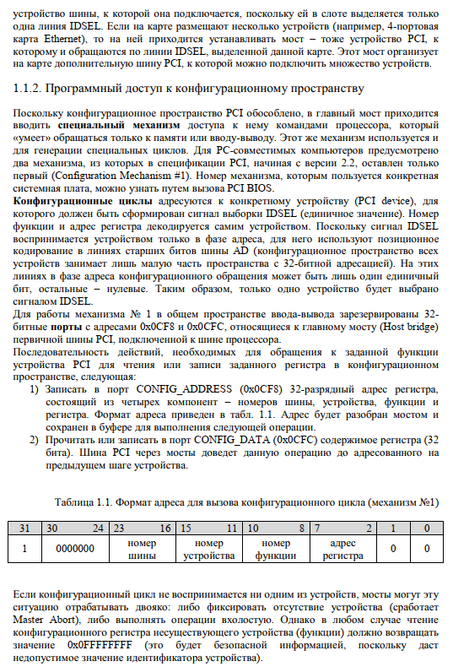

          - Формат адреса для вызова конфигурационного цикла (механизм №1)

Если конфигурационный цикл не воспринимается ни одним из устройств, мосты могут эту ситуацию отрабатывать двояко: либо фиксировать отсутствие устройства (сработает Master Abort), либо выполнять операции вхолостую. Однако в любом случае чтение конфигурационного регистра несуществующего устройства (функции) должно возвращать значение 0x0FFFFFFFF (это будет безопасной информацией, поскольку даст недопустимое значение идентификатора устройства).

- Выполнение программы

  - Написание драйвера

Для выполнения программы был написан драйвер для сканирования шины PCI и извлечения информации о подключённых устройствах через Vendor ID и Device ID. Исходный текст программы драйвера:

Driver.c
- // гр. 250541 Власов Роман Евгеньевич
- // лабораторная работа №1

- #include <ntddk.h>
- #include <wdmsec.h>
- #pragma comment(lib, "wdmsec.lib")

- // Порты механизма конфигурации PCI #1
- #define PCI_CONFIG_ADDRESS 0xCF8
- #define PCI_CONFIG_DATA 0xCFC

- // IOCTL: запросить у драйвера сканирование PCI; метод — буферизованный
- #define IOCTL_SCAN_PCI CTL_CODE(FILE_DEVICE_UNKNOWN, 0x800, METHOD_BUFFERED, FILE_ANY_ACCESS)

- // Контейнер одного результата: пара идентификаторов
- typedef struct _PCI_DEVICE_INFO {
- UINT16 vendorID; // Производитель (4 hex)
- UINT16 deviceID; // Устройство (4 hex)
- } PCI_DEVICE_INFO;

- // чтение DWORD из конфигурационного пространства устройства PCI
- // вход: bus/slot/func/offset; выход: 32-битное значение регистра
- static
- ULONG PciConfigRead(ULONG bus, ULONG slot, ULONG func, ULONG offset)
- {
- ULONG address =
- (1UL << 31) |
- ((bus & 0xFF) << 16) |
- ((slot & 0x1F) << 11) |
- ((func & 0x07) << 8) |
- (offset & 0xFC); // кратность 4 байтам

- WRITE_PORT_ULONG((PULONG)(ULONG_PTR)PCI_CONFIG_ADDRESS, address);
- return READ_PORT_ULONG((PULONG)(ULONG_PTR)PCI_CONFIG_DATA);
- }

- // чтение пары (VendorID, DeviceID) из регистра 0x00..0x03
- // возвращает TRUE, если устройство существует (vendor != 0xFFFF)
- static
- BOOLEAN ReadVendorDevice(ULONG bus, ULONG slot, ULONG func, UINT16* vendor, UINT16* device)
- {
- ULONG data = PciConfigRead(bus, slot, func, 0x00);
- *vendor = (UINT16)(data & 0xFFFF);
- *device = (UINT16)((data >> 16) & 0xFFFF);
- return (*vendor != 0xFFFF);
- }

- // чтение Header Type из регистра 0x0C..0x0F (байт [23:16])
- // назначение: определить многофункциональность устройства
- static
- UCHAR ReadHeaderType(ULONG bus, ULONG slot, ULONG func)
- {
- ULONG data = PciConfigRead(bus, slot, func, 0x0C);
- return (UCHAR)((data >> 16) & 0xFF);
- }

- /* -------------------------- СКАНИРОВАНИЕ ШИНЫ PCI ------------------------ */

- // обход: bus=0..255, slot=0..31, func=0..(1|8); запись результатов в out
- // защита: не выходить за пределы capacity
- static
- VOID ScanPciBus(PCI_DEVICE_INFO* out, UINT32* outCount, UINT32 capacity)
- {
- UINT32 count = 0;

- for (UINT32 bus = 0; bus < 256 && count < capacity; ++bus) {
- for (UINT32 slot = 0; slot < 32 && count < capacity; ++slot) {

- // сначала function 0; если нет устройства — слот пуст
- UINT16 v0, d0;
- if (!ReadVendorDevice(bus, slot, 0, &v0, &d0)) {
- continue;
- }

- // добавить функцию 0
- out[count].vendorID = v0;
- out[count].deviceID = d0;
- if (++count >= capacity) break;

- // определить, есть ли дополнительные функции 1..7
- UCHAR hdr = ReadHeaderType(bus, slot, 0);
- BOOLEAN multi = (hdr & 0x80) ? TRUE : FALSE;
- UINT32 maxFunc = multi ? 8 : 1;

- // добавить остальные функции (если присутствуют)
- for (UINT32 func = 1; func < maxFunc && count < capacity; ++func) {
- UINT16 v, d;
- if (!ReadVendorDevice(bus, slot, func, &v, &d)) {
- continue;
- }
- out[count].vendorID = v;
- out[count].deviceID = d;
- ++count;
- }
- }
- }

- *outCount = count;
- }

- /* ------------------------------- IRP-ОБРАБОТЧИКИ ------------------------- */

- // обработка IRP_MJ_DEVICE_CONTROL; поддерживается только IOCTL_SCAN_PCI
- static
- NTSTATUS DeviceIoControlHandler(PDEVICE_OBJECT DeviceObject, PIRP Irp)
- {
- UNREFERENCED_PARAMETER(DeviceObject);

- PIO_STACK_LOCATION io = IoGetCurrentIrpStackLocation(Irp);
- NTSTATUS status = STATUS_SUCCESS;

- if (io->Parameters.DeviceIoControl.IoControlCode == IOCTL_SCAN_PCI) {
- if (!Irp->AssociatedIrp.SystemBuffer) {
- status = STATUS_INVALID_PARAMETER; // отсутствие буфера
- }
- else {
- ULONG outLen = io->Parameters.DeviceIoControl.OutputBufferLength;
- ULONG capacity = (ULONG)(outLen / sizeof(PCI_DEVICE_INFO));

- if (capacity == 0) {
- status = STATUS_BUFFER_TOO_SMALL; // нулевой размер
- }
- else {
- PCI_DEVICE_INFO* buf = (PCI_DEVICE_INFO*)Irp->AssociatedIrp.SystemBuffer;
- UINT32 count = 0;
- ScanPciBus(buf, &count, capacity); // заполнение буфера
- Irp->IoStatus.Information = count * sizeof(PCI_DEVICE_INFO);
- }
- }
- }
- else {
- status = STATUS_INVALID_DEVICE_REQUEST; // неизвестный IOCTL
- }

- Irp->IoStatus.Status = status;
- IoCompleteRequest(Irp, IO_NO_INCREMENT);
- return status;
- }

- // обработка IRP_MJ_CREATE: подтверждение открытия устройства
- static
- NTSTATUS DispatchCreate(PDEVICE_OBJECT DeviceObject, PIRP Irp)
- {
- UNREFERENCED_PARAMETER(DeviceObject);
- Irp->IoStatus.Status = STATUS_SUCCESS;
- Irp->IoStatus.Information = 0;
- IoCompleteRequest(Irp, IO_NO_INCREMENT);
- return STATUS_SUCCESS;
- }

- // обработка IRP_MJ_CLOSE: подтверждение закрытия устройства
- static
- NTSTATUS DispatchClose(PDEVICE_OBJECT DeviceObject, PIRP Irp)
- {
- UNREFERENCED_PARAMETER(DeviceObject);
- Irp->IoStatus.Status = STATUS_SUCCESS;
- Irp->IoStatus.Information = 0;
- IoCompleteRequest(Irp, IO_NO_INCREMENT);
- return STATUS_SUCCESS;
- }

- // выгрузка драйвера: удалить симлинк и объект устройства
- static
- VOID UnloadDriver(PDRIVER_OBJECT DriverObject)
- {
- UNICODE_STRING symLink;
- RtlInitUnicodeString(&symLink, L"\\DosDevices\\PciScanner");
- IoDeleteSymbolicLink(&symLink);

- if (DriverObject->DeviceObject) {
- IoDeleteDevice(DriverObject->DeviceObject);
- }
- }

- /* --------------------------------- ВХОД ---------------------------------- */

- // инициализация: создать устройство, симлинк, установить диспетчеры IRP
- NTSTATUS DriverEntry(PDRIVER_OBJECT DriverObject, PUNICODE_STRING RegistryPath)
- {
- UNREFERENCED_PARAMETER(RegistryPath);

- NTSTATUS status;
- PDEVICE_OBJECT DeviceObject = NULL;
- UNICODE_STRING devName, symLink, sddl;

- // имена объекта и симлинка
- RtlInitUnicodeString(&devName, L"\\Device\\PciScanner");
- RtlInitUnicodeString(&symLink, L"\\DosDevices\\PciScanner");

- // SDDL: полный доступ SYSTEM и Administrators
- // чтение/запись пользователям не предоставлять
- RtlInitUnicodeString(&sddl, L"D:P(A;;GA;;;SY)(A;;GA;;;BA)");

- // создание устройства с политикой безопасности (wdmsec.lib)
- status = IoCreateDeviceSecure(
- DriverObject,
- 0, // размер расширения устройства
- &devName, // имя
- FILE_DEVICE_UNKNOWN, // тип устройства
- 0, // характеристики
- FALSE, // не эксклюзивный
- &sddl, // SDDL-строка
- NULL,
- &DeviceObject
- );
- if (!NT_SUCCESS(status)) {
- return status;
- }

- // MODE: буферизованный ввод/вывод для METHOD_BUFFERED
- DeviceObject->Flags |= DO_BUFFERED_IO;

- // символьная ссылка для user-mode: \\.\PciScanner
- status = IoCreateSymbolicLink(&symLink, &devName);
- if (!NT_SUCCESS(status)) {
- IoDeleteDevice(DeviceObject);
- return status;
- }

- // регистрация обработчиков IRP
- DriverObject->MajorFunction[IRP_MJ_CREATE] = DispatchCreate;
- DriverObject->MajorFunction[IRP_MJ_CLOSE] = DispatchClose;
- DriverObject->MajorFunction[IRP_MJ_DEVICE_CONTROL] = DeviceIoControlHandler;
- DriverObject->DriverUnload = UnloadDriver;

- DeviceObject->Flags &= ~DO_DEVICE_INITIALIZING;
- return STATUS_SUCCESS;
- }

Для запуска драйвера нужно использовать командную строку от имени администратора, в котором мы вписываем строку формата sc create [service name] binPath= [path to your .sys file] type= kernel для создания виртуального устройства, к которому мы будем обращаться для получения информации о устройствах подключенных к шине PCI. Это виртуальное устройство общается порты ввода вывода. После чего мы запускаем драйвер для работы с ним командой sc start [service name].

  - Написание программы для общения с драйвером

Для вывода данных в терминал об устройствах, подключенных к шине PCI с их Vendor ID и Device ID, а также фактичекскими названиями, была написана программы общения с драйвером. Исходный текст программы:

Laba1.c
- // гр. 250541 Власов Роман Евгеньевич
- // лабораторная работа №1

- #include <locale.h>
- #include <stdio.h>
- #include <windows.h>
- #include <string.h>
- #include <conio.h>

- #define MAX_LINE_LENGTH 256 // размер рабочих строковых буферов
- #define MAX_DEVICE_TITLE_LENGTH 128

- // структура элемента результата от драйвера (должна совпадать с layout в драйвере)
- typedef struct _PCI_DEVICE_INFO {
- UINT16 vendorID; // 16-битный идентификатор производителя
- UINT16 deviceID; // 16-битный идентификатор устройства
- } PCI_DEVICE_INFO;

- // код IOCTL для запроса сканирования PCI
- #define IOCTL_SCAN_PCI CTL_CODE(FILE_DEVICE_UNKNOWN, 0x800, METHOD_BUFFERED, FILE_ANY_ACCESS)

- static void printSeparator(int width)
- {
- for (int i = 0; i < width; ++i) putchar('-');
- putchar('\n');
- }

- /*
- * поиск названия по паре (vendorID, deviceID) в pci.ids
- * формат pci.ids
- */
- static const char* getDeviceInfo(PCI_DEVICE_INFO dev, FILE* pciFile)
- {
- static char result[MAX_LINE_LENGTH]; // “[Vendor] Device” или “[Unknown …] …”
- char line[MAX_LINE_LENGTH]; // текущая строка файла
- char vendorString[5], deviceString[5]; // целевые vvvv/dddd (с нулём)

- // подготовить ключи поиска в нижнем регистре
- snprintf(vendorString, sizeof(vendorString), "%04x", dev.vendorID);
- snprintf(deviceString, sizeof(deviceString), "%04x", dev.deviceID);

- int foundVendor = 0; // флаг: строка производителя найдена
- memset(result, 0, sizeof(result));
- fseek(pciFile, 0, SEEK_SET); // начало файла

- // построчно прочитать pci.ids
- while (fgets(line, sizeof(line), pciFile)) {
- // пропустить комментарии и пустые строки
- if (line[0] == '#' || line[0] == '\n') continue;

- // шаг 1: распознать производителя: "vvvv<space>..."
- if (!foundVendor && strncmp(line, vendorString, 4) == 0 && line[4] == ' ') {
- foundVendor = 1;

- // извлечь текст производителя
- char vendorName[MAX_LINE_LENGTH];
- #if defined(_MSC_VER)
- sscanf_s(line, "%*s %[^\n]", vendorName, (unsigned)MAX_LINE_LENGTH);
- #else
- sscanf(line, "%*s %[^\n]", vendorName);
- #endif
- // записать в result: "[Vendor]"
- snprintf(result, sizeof(result), "[%s]", vendorName);
- }
- // шаг 2: после производителя распознать устройство: "\tdddd<space>..."
- else if (foundVendor && line[0] == '\t' && strncmp(&line[1], deviceString, 4) == 0 && line[5] == ' ') {
- char deviceDesc[MAX_LINE_LENGTH];
- #if defined(_MSC_VER)
- sscanf_s(line, "\t%*s %[^\n]", deviceDesc, (unsigned)MAX_LINE_LENGTH);
- #else
- sscanf(line, "\t%*s %[^\n]", deviceDesc);
- #endif
- // дополнить result: "[Vendor] Device"
- snprintf(result + strlen(result), sizeof(result) - strlen(result), " %s", deviceDesc);
- break;
- }
- // шаг 3: производитель найден, но нет строки устройства — вернуть Unknown Device
- else if (foundVendor && line[0] != '\t') {
- snprintf(result + strlen(result), sizeof(result) - strlen(result), " Unknown Device");
- break;
- }
- }

- // обработка случая: производитель не найден
- if (!foundVendor) {
- return "[Unknown Vendor] Unknown Device";
- }
- return result;
- }

- /*
- * поток выполнения:
- * 1) открыть символьное устройство \\.\PciScanner
- * 2) отправить IOCTL_SCAN_PCI, получить массив PCI_DEVICE_INFO
- * 3) открыть pci.ids (argv[1] либо .\pci.ids)
- * 4) вывести таблицу: “[Vendor] Device | VendorID | DeviceID”
- */
- int wmain(int argc, wchar_t** argv)
- {
- (void)argc; (void)argv;

- // кодовые страницы консоли: ввод/вывод в CP1251
- SetConsoleOutputCP(1251);
- SetConsoleCP(1251);
- setlocale(LC_ALL, "Russian");

- const wchar_t* defaultPciIds = L".\\pci.ids";

- // открытие символьного устройства драйвера
- HANDLE hDevice = CreateFileW(L"\\\\.\\PciScanner",
- GENERIC_READ | GENERIC_WRITE, // чтение/запись: METHOD_BUFFERED
- 0, NULL, OPEN_EXISTING, FILE_ATTRIBUTE_NORMAL, NULL);

- if (hDevice == INVALID_HANDLE_VALUE) {
- // типовой сбой: при запуске без админа
- printf("Ошибка при открытии \\\\.\\PciScanner (код %lu)\n", GetLastError());
- printf("Нажмите Enter для завершения...\n");
- (void)_getch();
- return 2;
- }

- // заготовить буфер под ответ драйвера (до 1024 записей)
- enum { MAX_DEVS = 1024 };
- PCI_DEVICE_INFO devices[MAX_DEVS];
- DWORD bytesReturned = 0;

- // запросить сканирование PCI у драйвера
- BOOL ok = DeviceIoControl(hDevice,
- IOCTL_SCAN_PCI,
- NULL, 0, // входные данные отсутствуют
- devices, sizeof(devices), // выход: массив структур
- &bytesReturned,
- NULL);

- if (!ok) {
- printf("Ошибка при сканировании PCI (код %lu)\n", GetLastError());
- CloseHandle(hDevice);
- printf("Нажмите Enter для завершения...\n");
- (void)_getch();
- return 2;
- }

- // валидация протокола: размер должен быть кратен sizeof(PCI_DEVICE_INFO)
- if (bytesReturned % sizeof(PCI_DEVICE_INFO) != 0) {
- printf("Некорректный размер ответа драйвера (%lu байт)\n", bytesReturned);
- CloseHandle(hDevice);
- printf("Нажмите Enter для завершения...\n");
- (void)_getch();
- return 2;
- }

- // вычислить количество полученных элементов
- const int deviceCount = (int)(bytesReturned / sizeof(PCI_DEVICE_INFO));

- // открыть pci.ids (аргумент командной строки либо .\pci.ids)
- const wchar_t* pciIdsPath = (argc >= 2) ? argv[1] : defaultPciIds;
- FILE* pciFile = NULL;
- _wfopen_s(&pciFile, pciIdsPath, L"r"); // чтение

- if (!pciFile) {
- printf("Не удалось открыть файл pci.ids по пути: ");
- wprintf(L"%ls\n", pciIdsPath);
- CloseHandle(hDevice);
- printf("Нажмите Enter для завершения...\n");
- (void)_getch();
- return 1;
- }

- // печать шапки таблицы
- printf("Сканирование шины PCI завершено. Найдено %d устройств:\n", deviceCount);
- const int colTitle = 64; // ширина колонки “Название”
- const int totalWidth = colTitle + 3 + 10 + 3 + 10 + 1; // суммарная ширина строки
- printSeparator(totalWidth);
- printf("%-*s | %-10s | %-10s\n", colTitle, "Название", "Vendor ID", "Device ID");
- printSeparator(totalWidth);

- // печать строк таблицы
- for (int i = 0; i < deviceCount; ++i) {
- const char* title = getDeviceInfo(devices[i], pciFile);

- // визуальная обрезка названия до ширины colTitle
- char clipped[512];
- strncpy_s(clipped, sizeof(clipped), title, _TRUNCATE);
- if ((int)strlen(clipped) > colTitle) {
- clipped[colTitle - 3] = '.';
- clipped[colTitle - 2] = '.';
- clipped[colTitle - 1] = '.';
- clipped[colTitle] = '\0';
- }

- // вывод поля: Название | VendorID | DeviceID
- printf("%-*s | %04X | %04X\n",
- colTitle, clipped, devices[i].vendorID, devices[i].deviceID);
- }

- // низ таблицы и корректное завершение
- printSeparator(totalWidth);
- fclose(pciFile);
- CloseHandle(hDevice);

- printf("Нажмите Enter для завершения...\n");
- (void)_getch();
- return 0;
- }

  - Результат выполнения программы

После запуска программы от имени администратора, в командную строку выводятся все устройства подключенные к PCI шине. Результат работы можно увидеть на рисунке 3.1.

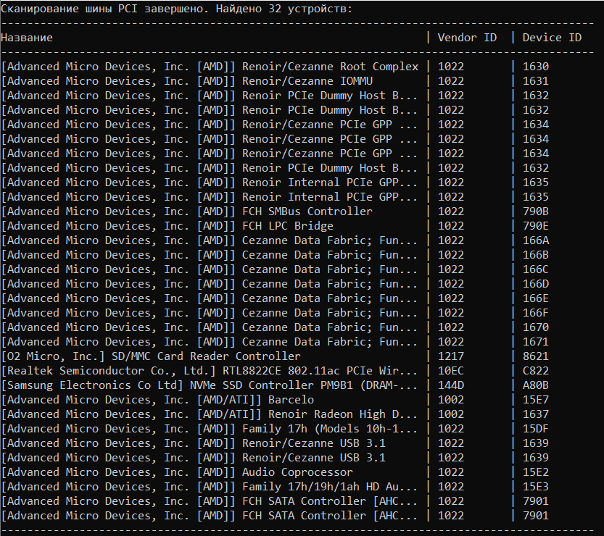

          - Результат работы программы

- Вывод

В результате работы реализован драйвер ядра и пользовательская утилита, которые сканируют шину PCI через порты ввода-вывода 0xCF8/0xCFC и выводят таблицу всех обнаруженных устройств с их характеристиками: Vendor ID и Device ID (по 4 шестнадцатеричных символа), а также читаемым названием из файла pci.ids. Передача результатов выполняется с контролем размера буфера.

